6. r., 8 teden, PRISLOV

UČNA ENOTA: PRISLOV (tretja ura)

- Preden se lotiš nalog v DZ, si poglej posnetek Slova je simpl.
Tudi pri prislovu ti bosta v veliko pomoč Lara in lenivec Lenivko, ki ti bosta nazorno razložila novo snov.
https://www.youtube.com/watch?v=PncQAbfWgLc
- Naj te ne zmoti, da Lara omenja tudi vzročni prislov. V resnici obstajajo tudi vzročni prislovi, a tebi jih ni treba znati.( Zagotavljam pa ti, da ti ne bo škodilo, če veš zanje.)

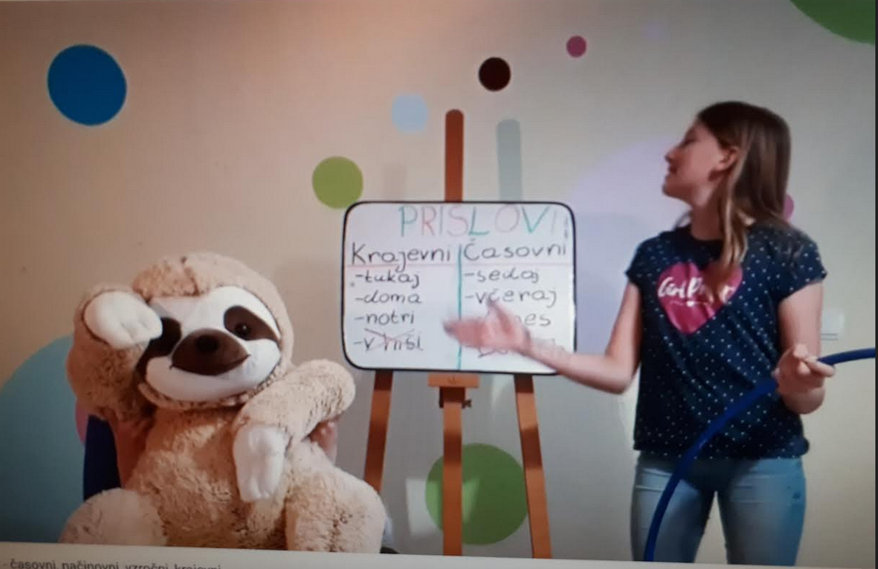

- V DZ reši 9. in 11. nalogo (str. 75, 76). Pošlji v pregled.
10. nalogo reši, če želiš (neobvezno).

